Colegio Emilia Riquelme.
Tecnología e informática.
Grado: TERCERO.

Nuestra clase en el horario normal son los MIERCOLES de 8:00 a 9:00 am.

Gracias por su apoyo y envió puntual.
Un saludo enorme y Dios los guarde.

Correo: pbustamante@campus.com.co (por favor en el asunto del correo escribir nombre apellido y grado. Gracias)

Esta clase se emplea para aplicar la prueba de los 3 editores.

Fecha 23 DE septiembre de 2020
Saludo: canción.
Tema: el Semáforo.

Actividad transversal con catedra de la paz.
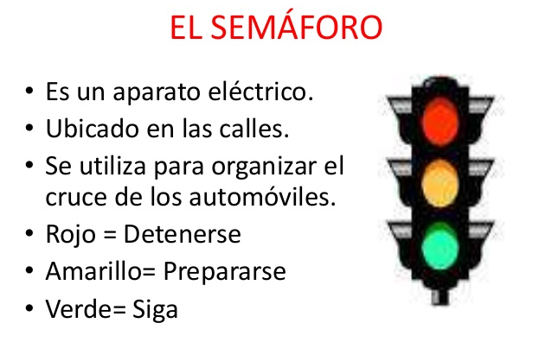

Actividad:
Ten listo cajita, tarrito, papel iris, botones, o cualquier material que tengas en casa para que juntas elaboremos el semáforo de la paz.

